Politechnika Świętokrzyska
Wydział Elektrotechniki, Automatyki i Informatyki

Paweł Kiełbasa
Numer albumu: 088985

Opracowanie systemu z aplikacją mobilną służącą do prowadzenia dziennika alergika

Praca dyplomowa
na studiach I-go stopnia
na kierunku Informatyka

Opiekun pracy dyplomowej:

Dr inż. Mariusz Bedla
Katedra Systemów Informatycznych
Wydziału Elektrotechniki, Automatyki i Informatyki

Kielce, 2022

ZADANIE

ZASWIADCZENIE

Opracowanie systemu z aplikacją mobilną służącą do prowadzenia dziennika alergika
Streszczenie
Praca przedstawia projekt systemu z aplikacją mobilną o nazwie „Allergy Diary”, umożliwiającą użytkownikowi zapis spożywanego jedzenia oraz kontaktu z alergenami.
W pracy przedstawione zostały przedstawiony problem alergii oraz podobne rozwiązania. Najważniejszą częścią pracy jest rozdział zawierający stworzony przeze mnie projekt wraz z funkcjonalnościami oferowanymi przez system .
Ostatnim elementem pracy są testy wykonane na systemie oraz ich wyniki, potwierdzające sprawność systemu.

Słowa kluczowe:
Android, aplikacja mobilna, alergia, Java, Kotlin, dziennik

Development of a system with a mobile application for keeping an allergy diary

Summary
The work presents the design of a system with a mobile application called "Allergy Diary", which allows the user to record the food consumed and contact with allergens.
The paper presents the problem of allergies and similar solutions. The most important part of the work is the chapter containing the project I have created along with the functionalities offered by the system.
The last element of the work are the tests performed on the system and their results, confirming the efficiency of the system.

Keywords:
Android, mobile application, allergy, Java, Kotlin, diary

SPIS TREŚCI

1. WSTĘP ……………………………………………………………………………… 11
1.1. Zawartość pracy ………………………………………………………………… 11
1.2. Motywacja - problem alergii…………………………………………………… 11
1.3. Aplikacje mobilne ………………………………………………………………. 13
1.4. Cel pracy ……………………………………………………………………….. 13
2. APLIKACJE O PODOBNEJ TEMATYCE ……………………………………… 14
2.1. Dziennik alergika ………………………………………………………………. 14
2.2. Apsik! ………………………………………………………………………….. 14
2.3. Alergia! Kalendarz Pyleń ……………………………………………………… 15
2.4. Porównanie …………………………………………………………………….. 16
3. PROJEKT SYSTEMU …………………………………………………………….. 17
3.1. Architektura MVC …………..…….…………………………………………… 19
3.2. Technologie ……………………….……………………………………………. 20
3.3. Baza danych ……………………………………………………………………. 21
3.4. Funkcjonalności systemu ………………………………………………………. 21
4. IMPLEMENTACJA SYSTEMU …………………………………………………. 23
4.1. Schemat pakietów ….…….……………………………………………………. 23
4.2. Diagramy klas .…………….…………………………………………………… 24
4.3. Diagramy sekwencji ………………………………..………………………….. 26
4.4. Implementacja serwera ……………………………..………………………….. 26
4.5. Implementacja graficznego interfejsu użytkownika ...………………………….. 26
5. Testy …………………………..……………………………………………………… 26
5.1. Testy jednostkowe …………………………………...………………………….. 26
5.2. Testy manualne ……………………………………....………………………….. 26
6. PODSUMOWANIE …...……………………………………………………………. 26
7. LITERATURA …………………….………...……………………………………… 26
Załączniki do dołączonej płyty CD ……...…………………………………………...… 26
Spis rysunków …...……………………………………………………………………… 62
Spis tabel ………………………………………………………………………………… 63
Spis listingów ……………………………………………………………………………. 67

1. Wstęp
  - Zawartość pracy
Rozdział 1 („Wstęp”) zawiera motywację oraz cel pracy.
Rozdział 2 („Aplikacje o podobnej tematyce”) krótko opisuje rozwiązania o podobnej lub takiej samej tematyce dostępne na rynku. Zawiera również porównanie przedstawionych aplikacji.
Rozdział 3 („Projekt systemu”) jest jednym z ważniejszych rozdziałów. Przedstawia między innymi omówienie architektury wraz z wszystkimi technologiami użytymi przy tworzeniu systemu. Znajduje się w nim również opis oraz schemat wykonanej bazy danych, przechowującej dane użytkowników.
Rozdział 4 („Implementacja sytemu”) to najważniejsza część pracy, obejmuje on stworzony przez nas system. Znajdziemy w nim zaprojektowaną na zapotrzebowanie aplikacji strukturę projektu, implementacje serwera oraz implementacje Graficznego Interfejsu Użytkownika.
Rozdział 5 („Testy”) uwzględnia testy wykonane na aplikacji wraz z wynikami.
Rozdział 6 („Podsumowanie”) obejmuje wnioski wyciągnięte podczas tworzenia pracy oraz aplikacji.
Rozdział 7 („Literatura”) zawiera spis źródeł wykorzystanych podczas tworzenia pracy
Ostatnie strony pracy zawierają w sobie spis tabel oraz spis rysunków.

  - Motywacja – problem alergii
„Alergia to niepożądana reakcja organizmu na bodźce, które w normalnych warunkach nie są szkodliwe”[1]. Zależnie od rodzaju reakcji, prowadzić ona może do nieprawidłowości występujących między innymi ze strony układu oddechowego, pokarmowego lub zmian zewnętrznych przykładem są obrzęki, lub zaczerwieniona skóra.
Alergie najprawdopodobniej istnieją od zawsze, faktem jest, iż główny czynnik wpływający na rozwój alergii to czynnik genetyczny. Wskazuje na to wiele badań przeprowadzonych na przestrzeni lat, szacuje się, iż nawet od 50% - 70% osób chorych na alergie, ma rodziców alergików. Gdy tylko jeden z rodziców jest alergikiem szansa na rozwój alergii wynosi około 20% - 40%. Ryzyko to spada, gdy żaden z rodziców nie jest chory i oscyluje w okolicach 5-10% [2].
Innym czynnikiem wpływającym na rozwój alergii, jest czynnik środowiskowy i to on jest najczęstszą przyczyną nieprawidłowości u osób dorosłych. Ogromny wpływ na organizm oraz układ immunologiczny ma styl życia. Podczas nadmiernego stresu lub ciągłego zmęczenia, organizm może produkować mniej przeciwciał powodując spadek odporności, co za tym idzie, jest on podatniejszy na niepożądane reakcje.
Na przestrzeli lat wzrosła liczba alergii spowodowanych kontaktem z nowymi alergenami. Lista alergenów wywołujących alergie kontaktowe ciągle rośnie, oznacza to, iż na bieżąco odkrywane są nowe alergeny. Najprawdopodobniej powodem tego jest rozwój przemysłu oraz wprowadzanie na rynek nowych materiałów.
Istnieje również ogromne prawdopodobieństwo na dostarczenie organizmowi alergenu zawartego w jedzeniu. Żywność spożywana coraz częściej zawiera w sobie chemie poprawiającą jej jakość, smak, kolor lub przedłużającą datę ważności. Wpływ na alergie pokarmowe ma również spożywanie jedzenia zmodyfikowanego genetycznie.
Prowadzenie dziennika, zwierającego spożywane przez nas posiłki oraz rzeczy z którymi mamy kontakt, pozwala na ograniczenie lub wykrycie alergenów.

  - Aplikacje mobilne
W ostatnich latach zauważalny jest rozwój urządzeń mobilnych, z roku na rok powstają nowe, bardziej rozwinięte projekty. Niezaprzeczalnie najpopularniejszym z urządzeń mobilnych jest smartfon, stał się on wręcz nieodłącznym elementem każdego człowieka.
Aktualnie rozmowa telefoniczna, lub wiadomość SMS nie mają już tak ogromnej wagi jak kiedyś. Wraz z rozwojem rynku smartfonów, powstają co raz to nowsze aplikacje mobilne wprowadzające różnorodne funkcje między innymi darmowego komunikowania się.
Jednak funkcje oferowane przez dzisiejsze smartfony nie kończą się na darmowym komunikowaniu się, wprowadzane są co raz bardziej rozbudowane aplikacje ułatwiające życie i zastępujące stare sposoby rozwiązywania problemów. Przykładem może być tutaj wprowadzenie aplikacji mobilnej z możliwością nawigacji. Rozwiązanie to wyparło z użytku mapy papierowe i przyśpieszyło podróżowanie czy też odnajdowanie miejsc docelowych. Dlatego też istnieje duże prawdopodobieństwo, iż dziennik alergika w postaci aplikacji mobilnej, odniesie sukces. Liczba aplikacji mobilnych z roku na rok diametralnie wzrasta, na rysunku 1.1 przedstawiony został wykres zawierając liczbę pobrań aplikacji ze sklepu Google Play w latach 2016-21.

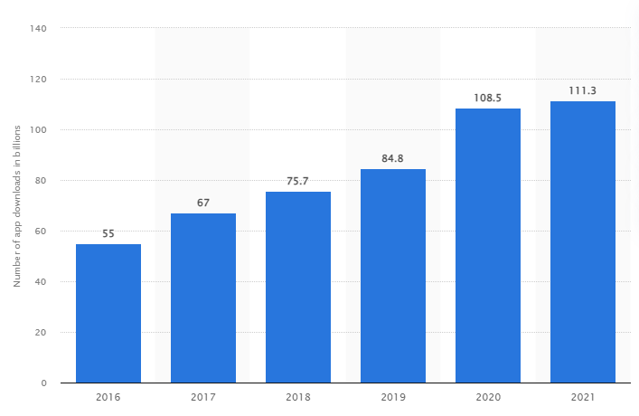
Rys. 1.1 Liczba pobrań aplikacji ze sklepu Google Play w latach 2016-2021 [3].

  - Cel pracy
Celem pracy jest zaprojektowanie oraz stworzenie systemu z aplikacją mobilną, umożliwiającą użytkownikowi prowadzenia elektronicznego dzienniczka alergika, w którym może on zapisywać zjadane posiłki, przekąski, a następnie wprowadzanie ich do planu dnia o dowolnej godzinie i w dowolnym miejscu.
Ponieważ problem alergii nie ogranicza się tylko do spożywanych posiłków, aplikacja pozwala na dodawanie pozycji w postaci chemii, zwierząt i roślin, z jakimi użytkownik miał kontakt. Zapis ten wykonujemy identycznie jak w przypadku posiłków, przekąsek.
Dodatkową funkcjonalnością aplikacji jest możliwość dodawania wybranych pozycji do listy alergii, przez co użytkownik ma możliwość sprawdzenia na jakie alergeny jest uczulony. Za pomocą wprowadzonego filtrowania danych z ww. listy wzrasta szybkość wyszukiwania elementów. Dzięki temu w przypadkach zagrażających życiu, możemy zareagować jeszcze przed wystąpieniem objawów.
Wprowadzony system rejestracji oraz logowania użytkowników, pozwala na bezpieczne przechowywanie dany w bazie. Dostęp do pozycji ma wyłącznie użytkownik, przez którego została dodana. Rozwiązanie to służy również jako zabezpieczenie danych w przypadku utraty lub uszkodzenia smartfona.

2. Aplikacje o podobnej tematyce
Dostępność rozwiązań o podobnej lub takiej samej tematyce jest bardzo ograniczona. Większość z nich nie jest wystarczająco rozwinięte lub zawiera błędy, które powodują niepoprawne działanie aplikacji. Z wszystkich dostępnych wybrałem trzy aplikacje, aby przedstawić ich działanie oraz porównać ze stworzoną przeze mnie aplikacją o nazwie „Allergy Diary”.

2.1 „Dziennik Alergika”
Jedną z dostępnych aplikacji jest „Dziennik Alergika”. Oferuje ona podstawowe funkcjonalności widoczne w menu oraz możliwość wygenerowania raportu. Zaletą aplikacji jest łatwa obsługa oraz przejrzysty interfejs graficzny. Wadą jest brak systemu logowania oraz rejestracji. Nie możemy również tworzyć profilu użytkownika przez co aplikacja ogranicza się tylko do jednej osoby [8].

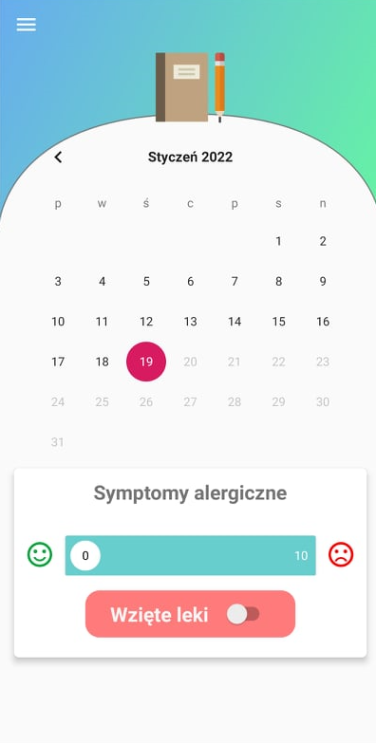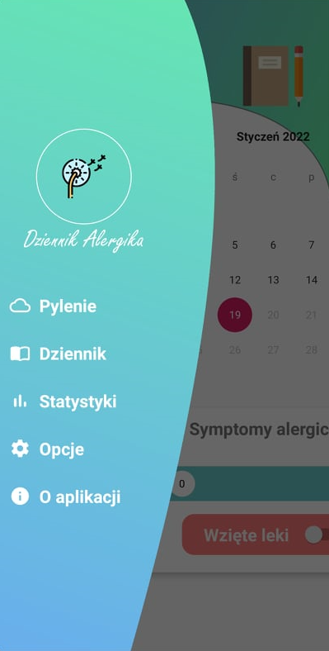
Rys. 2.1 Dziennik [8] Rys. 2.2 Menu [8]

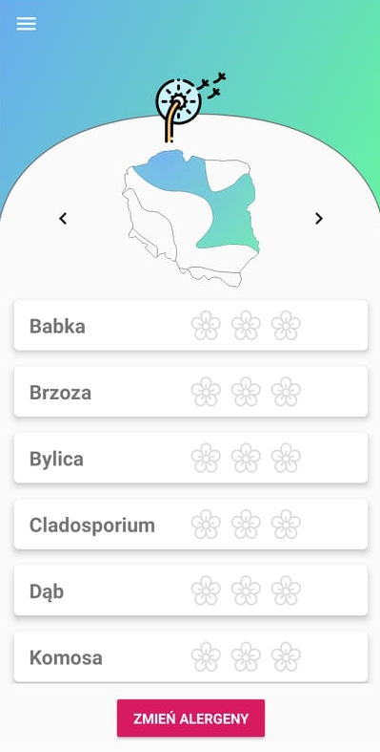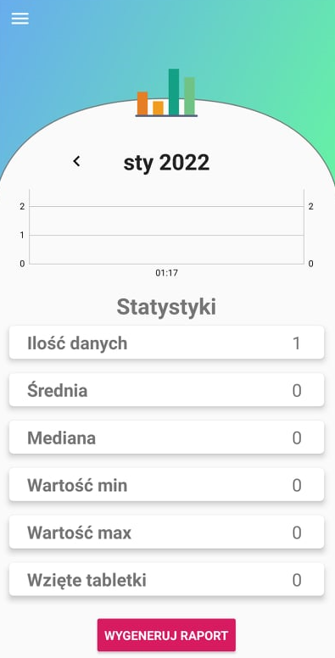
Rys. 2.3 Pylenie [8] Rys. 2.4 Statystyki [8]

2.2 „Apsik!”
Najbardziej rozwiniętą, dostępną aplikacją jest „Apsik!”. Podstawową różnicą z powyżej omawianą aplikacją jest możliwość tworzenia profili użytkowników. Dzięki czemu aplikacja może być przeznaczona do prowadzenia dziennika kilku osób z jednego smartfonu. Zmiana profilu jest bardzo szybka i nie utrudnia korzystania z aplikacji. Do zalet możemy tutaj zaliczyć rozbudowane menu, dziennik oraz kalendarz dają więcej możliwości niż w przypadku „Dziennika Alergika”. Warto wspomnieć również o funkcji sprawdzenia leku. Wadą jest brak systemu rejestracji oraz logowania, co powoduje możliwość uraty danych w przypadku uszkodzenia lub utraty urządzenia [9].
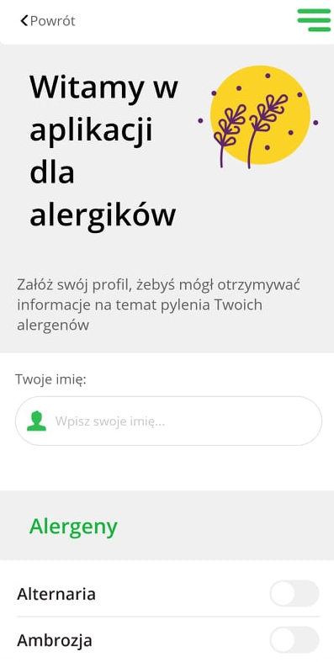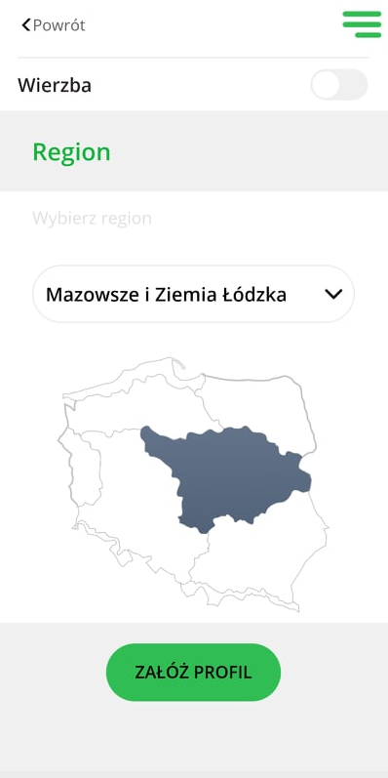
Rys. 2.5 Tworzenie Profilu 1/2 [9] Rys. 2.5 Tworzenie Profilu 2/2 [9]

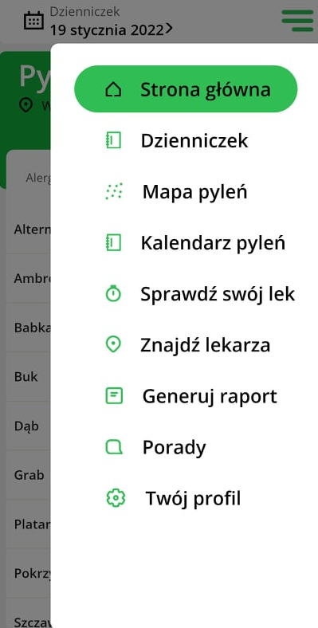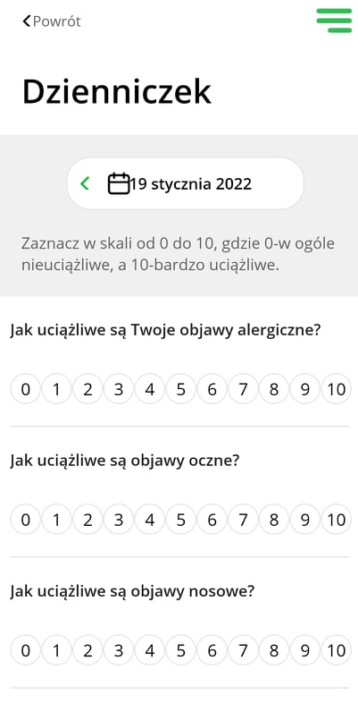
Rys. 2.7 Menu [9] Rys. 2.8 Dzienniczek [9]
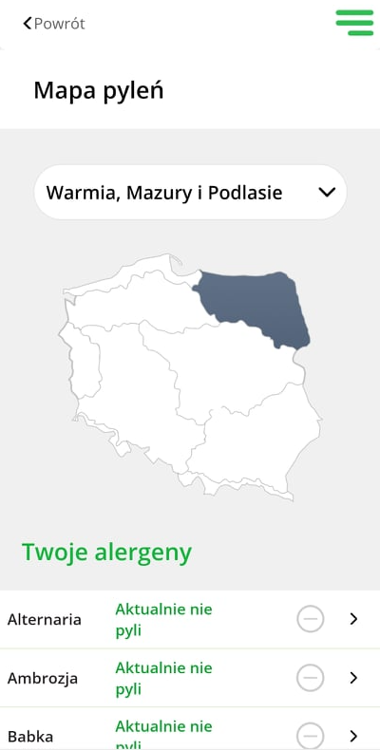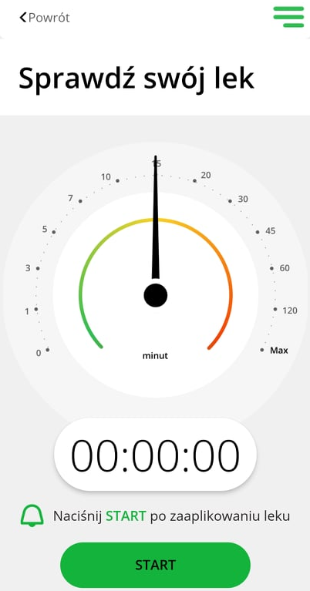
Rys. 2.10 Mapa pyleń [9] Rys. 2.9 Sprawdź swój lek [9]

2.3 „Alergia! Kalendarz Pyleń”
Przykładem aplikacji, która została udostępniona do użytku pomimo błędów jest
„Alergia! Kalendarz Pyleń”. Aplikacja oferuje bardzo ubogie menu praz małą ilość funkcjonalności. Jedna dobrze działająca funkcjonalność to kalendarz pyleń roślin. Pomimo iż działa on dobrze, zawiera niewielką ilość roślin. Podczas sprawdzania alertu pyleń lub opisu miesiąca, występuje błąd „Wymagane połączenie z Internetem”. Spowodowane jest to najprawdopodobniej użyciem złych ustawień przy tworzeniu aplikacji lub źle skonstruowane zapytanie [10].

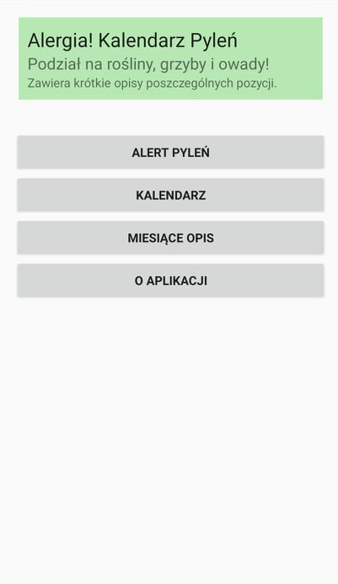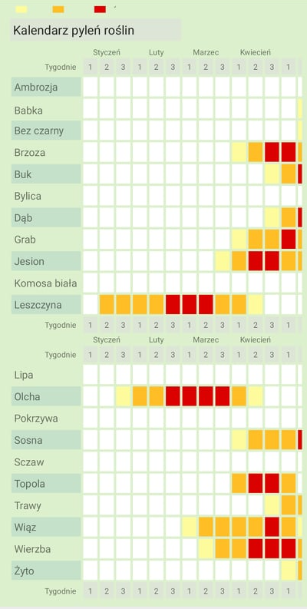
Rys. 2.11 Menu [10] Rys. 2.12 Kalendarz pyleń [10]
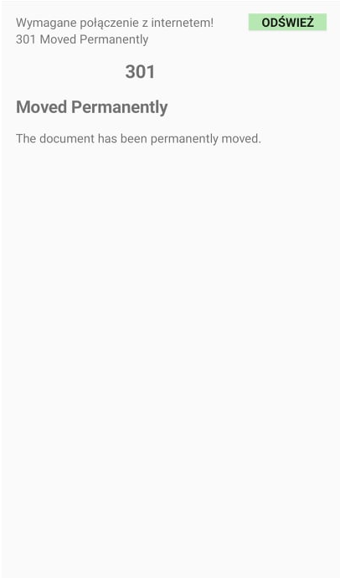
Rys. 2.13 Błąd połączenia [10]

2.4 Porównanie
Po zapoznaniu się z aplikacjami przedstawionymi w rozdziale 2, doszedłem do wniosku, iż ograniczają się one tylko do jednego typu alergii. Ponieważ istnieje wiele typów alergii, aplikacje przeznaczone dla alergików powinny zawierać możliwość zapisu kontaktu z możliwymi alergenami lub ewentualne spożycia alergenu. Porównanie stworzonej przeze mnie aplikacji z aplikacjami dostępnymi na rynku znajdziemy w poniższej tabeli 2.1.
Tab. 2.1 Porównanie dostępnych aplikacji
 | Allergy Diary | Dziennik Alergika | Apsik! | Alergia!
System rejestracji i logowania | + | - | - | -
Tworzenie profilu użytkownika | + | - | + | -
Lista alergenów lub alergii | + | + | + | -
Możliwość dodawania posiłków | + | - | - | -
Mapa pyleń | - | + | + | -
Kalendarz pyleń | - | + | + | +
Planowanie dnia | + | - | - | -
Przeznaczenie ogólne | + | - | - | -
Sprawdzenie leku | - | - | + | -
Przechowywanie danych nie tylko na urządzeniu | + | - | - | -

Reasumując, niektóre dostępne aplikacje posiadają rozbudowane menu oraz możliwości, jednak z powodu braku systemu logowania, nie gwarantują nam zabezpieczenia danych. Pomimo wielu funkcjonalności nie oferują one wystarczająco, aby mogły być używane przez każdego alergika. Po wyciągnięciu wniosków postanowiłem stworzyć aplikację która oferowała będzie funkcjonalności niedostępne w innych aplikacjach. Allergy Diary zaprojektowany został z myślą ogólną, nie ograniczając dziennika do alergii wziewnych. Natomiast dodany system logowania zapewnia bezpieczeństwo danych poufnych.

3. Projekt Systemu
Poniższy rozdział zawiera opis architektury i technologii wykorzystanych podczas tworzenia aplikacji. Znajdziemy tutaj również opis wykorzystanej bazy danych wraz z jej schematem oraz funkcjonalności oferowane przez nasz system.

3.1 Architektura MVC
Architektura MVC (Model-View-Controller) jest najczęstszą architekturą stosowaną podczas projektowania aplikacji (Rys. 3.1). Powodem tego jest prostota w implementacji oraz działaniu. Stosowanie MVC pozwala oddzielić logikę biznesową aplikacji od jej interfejsu [7].
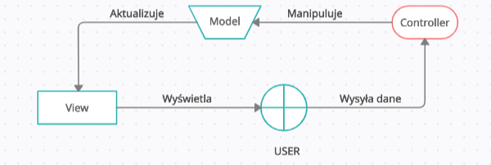
Rys. 3.1 Schemat MVC

Model – Składa się z czystej logiki aplikacji współdziałającej z bazą danych. Zawiera informacje służące do reprezentowania danych dla użytkownika. Służy jako reprezentacja tabel lub dokumentów zależnie od bazy.
Widok (View) - Określa sposób wyświetlania danych za pomocą modeli. Umożliwia również modyfikowanie danych.
Kontroler (Controller) – Obsługuje żądania użytkownika. Zazwyczaj użytkownik wchodzi w interakcję z widokiem, który zgłasza żądanie obsługiwane przez kontroler. W odpowiedzi kontroler renderuje odpowiedni widok z danymi modelu.

Zaletami wykorzystywanego MVC są:
- niezależność modelu – oznacza to, że model nie jest zależny od widoku. Dzięki temu aplikacja może posiadać wiele niezależnych widoków dla tego samego modelu.
- elastyczność widoków – ze względu na wcześniej wspomniane oddzielanie widoku od modelu, mogą one być modyfikowane niższym kosztem oraz dużo szybciej. Jest to istotny element ponieważ znacznie częściej zmienia się interfejs oraz widoki zmieniają się częściej od logiki biznesowej.

3.2 Struktura projektu
Projekt został stworzony z wykorzystaniem struktury składającej się z 3 warstw :
- Klienta – aplikacja mobilna napisana w języku Kotlin, służy do kontaktowania się użytkownika końcowego z aplikacją. Do stworzenia jej użyto środowiska Android Studio.
- Serwera – jest to logika biznesowa, służy do wykonywania usług przekazanych od klienta. Dodatkowo serwer może dodawać, usuwać i modyfikować dane w bazie danych.
- Bazy danych – przetworzone dane po stronie serwera zostają przechowywane w tej warstwie.
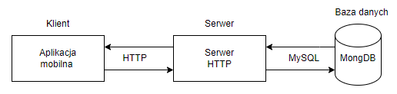
Rys. 3.2 Struktura projektu

3.2 Technologie
Przed omówieniem technologii użytych przy tworzeniu aplikacji warto wyjaśnić czym jest Freamework. Ogólnie mówiąc jest to szkielet aplikacji zawierający zestaw narzędzi, bibliotek i pewnych gotowych rozwiązań. Celem szkieletów jest przyśpieszenie oraz ułatwienie budowy aplikacji.
Technologie wykorzystane przy tworzeniu systemu :
Sptring Boot – jest to jeden z najpopularniejszych freameworków, który został użyty do stworzenia serwera. Powodem wyboru jest szybkość oraz bezproblemowość podczas tworzenia aplikacji w krótkim czasie. Spowodowane jest to brakiem dodatkowych konfiguracji podczas instalacji oraz sporą ilością bibliotek oferowanych przez szkielet [4].
Firebase (platforma mobilna) - jest jedną z ważniejszych technologii zastosowanej podczas tworzenia systemu. Dzięki niej możliwe było szybkie oraz bezproblemowe stworzenie systemu rejestracji oraz logowania. Firebase oferuje bardzo rozbudowane funkcjonalności oraz narzędzia przydatne podczas tworzenia aplikacji [5].
MongoDB - jest to otwarty oraz nierelacyjny system służący do zarządzania danymi. Baza danych utworzona za pomocą Mongo przechowuje dane użytkownika w postaci kolejek dokumentów [6].

3.3 Baza danych
Baza danych to jedna z najważniejszych części większości systemów. Każda z baz zostaje stworzona przez programistę na potrzeby danej aplikacji. Może ona przechowywać dane różnych typów. Jak wspomniałem w poprzednim podrozdziale, na potrzeby aplikacji stworzyłem nierelacyjną bazę danych za pomocą „MongoDB”.
Tego typu baza danych charakteryzuje się tym, że nie ma z góry zdefiniowanej struktury, przez co jak sama nazwa mówi nie występują w niej relacje. Dane przechowywane są w tak zwanych dokumentach. Natomiast zbór dokumentów nazywa się kolekcją. Ponieważ nierelacyjna baza danych nie posiada tabel tylko elementy, mogą się one od siebie różnić pomimo iż należą do jednej kolekcji. Do wyboru tego typu bazy skłoniła mnie jej elastyczność oraz możliwość skalowania horyzontalnego. Zaletą jest również szybkość konfiguracji i tworzenia bazy. Stworzona przeze mnie baza składa się z 6 kolekcji (Rys. 3.3) :
- Posiłek (Food) – jest to kolekcja składająca się z dokumentów stworzonych podczas dodawania pozycji do listy posiłków przez użytkownika. Dokumenty zawierają dane takie jak nazwę posiłku, skład oraz typ posiłku.
- Kontakt (Contact) – jest to kolekcja składająca się z dokumentów stworzonych podczas dodawania pozycji do listy kontaktów przez użytkownika. Dokumenty zawierają dane takie jak nazwę rzeczy z jaką użytkownik może mieć kontakt i możliwe alergen.
- Plan dnia (DaySchedule) – jest to kolejka składająca się dokumentów stworzonych podczas logowania oraz wyboru dnia. Każdy dokument zawiera domyślnie listę o nazwie itemList, czyli lista pozycji dodanych do planu dnia oraz date.
- Pozycja planu dnia (ItemDeySchedule) – jest to kolejka składająca się z dokumentów stworzonych podczas dodawania pozycji w planu dnia. Zawiera dane na temat dnia w jakim została dodana, nazwę wybranego posiłku lub kontaktu, oraz skład lub możliwy alergen.
- Alergie (Allergies) – jest to kolejka składająca się z dokumentów stworzonych podczas dodawania alergii. Dokument zawiera wszystkie dane o posiłku lub kontakcie oraz dane w jaki sposób objawia się alergia, po jakim czasie i jak zapowiedz alergii.
- Użytkownik (User) – jest to kolejka składająca się z dokumentów stworzonych podczas rejestracji użytkownika. Dokumenty stworzone dla tej kolejki zawierają podstawowe dane o użytkowniku takie jak email, imię nazwisko oraz numer telefonu. Ważniejsze od tych danych są jednak listy które zawierają obiekty stworzone podczas dodawania posiłku, kontaktu, alergii oraz dnia.

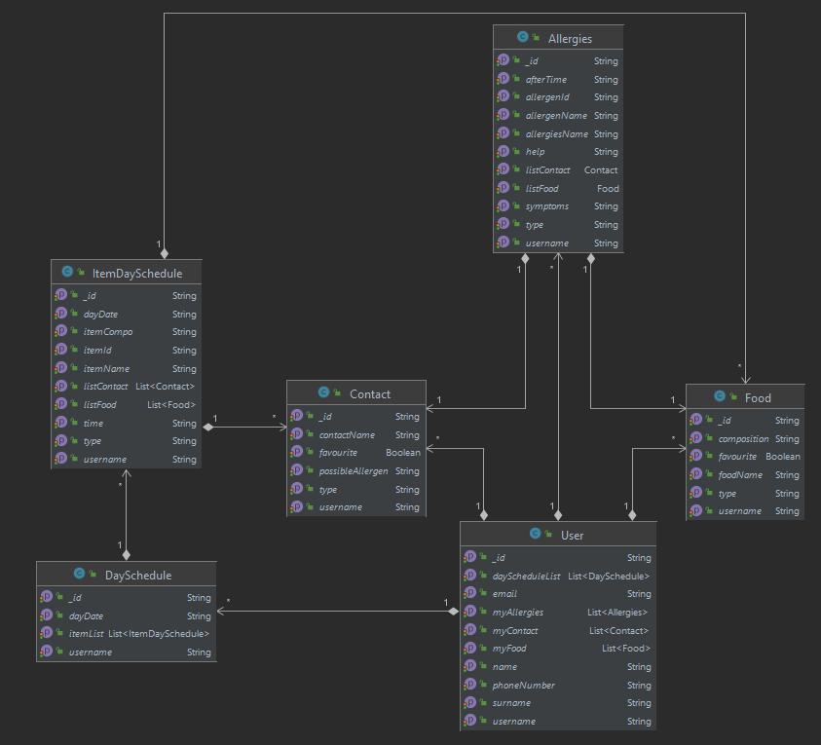
Rys. 3.3 Struktura stworzonej bazy danych

3.4 Funkcjonalności systemu
Pierwszą i za razem bardzo ważną funkcjonalnością oferowaną przez aplikację, jest system rejestracji kont. Funkcjonalność ta pozwala na bezpieczne przechowywanie danych użytkownika. Rysunek 3.3 przedstawia diagram aktywności wykonywanych podczas rejestracji konta. Aby zarejestrować konto należy przejść do zakładki „Rejestracja”. Następnie zostanie wyświetlony formularz rejestracyjny, w którym trzeba podać wszystkie wymagane dane. Po zatwierdzeniu formularza, wpisane dane zostaną zweryfikowane. Jeśli dane są błędne lub system wykrył inny błąd, użytkownik zostanie o tym powiadomiony i wróci do formularza. W przypadku kiedy dane okażą się poprawne, a system nie wykryje błędów, użytkownik zostanie o tym poinformowany i przeniesiony do pierwotnej karty.
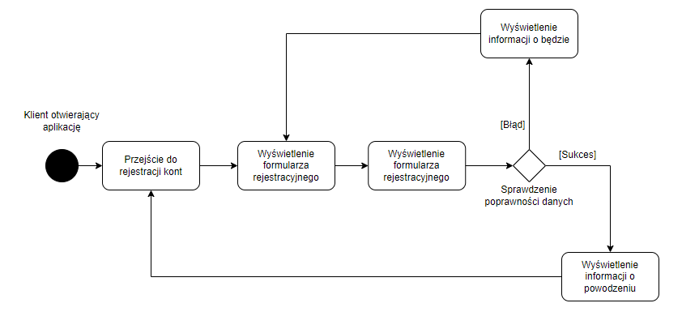
Rys. 3.3 Diagram aktywności – Rejestracja konta.
Korzystanie z aplikacji możliwe jest tylko dla zalogowanych użytkowników. Logowanie możemy zaobserwować na diagramach aktywności poniżej i odbywa się następująco. Pierwszym krokiem jaki musi wykonać klient to wypełnienie formularza logowania. Następnie po zatwierdzeniu, system sprawdza uprawnienia, czy dany użytkownik istnieje w systemie. Jeśli zostanie wykryty błąd, logowanie zostanie odrzucone. W przeciwnym wypadku użytkownik zostanie pomyślnie zalogowany i będzie mógł korzystać z pozostałych funkcjonalności aplikacji.
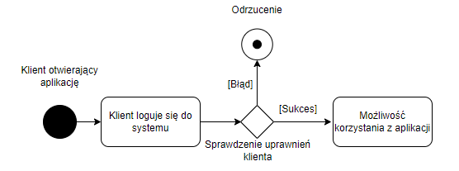
Rys. 3.4 Diagram aktywności - Logowanie

Pierwszą czynnością, po pomyślnym zalogowaniu, jaką należy wykonać jest dodanie pozycji do list posiłku lub listy kontaktu. Są to dwie podstawowe listy, z których pozycje używane są podczas planowania dnia.
Proces dodawania oraz usuwania pozycji z ww. list zawarty został na rysunku 3.5. W momencie kliknięcia w przycisk dodaj (ikona „+”), wyświetlone zostanie okienko z formularzem dodawania do listy. Po wprowadzeniu nazwy, składu oraz wyborze typu pozycji należy zatwierdzić nasze dane. Formularz zostaje poddany walidacji. W momencie wykrycia błędu użytkownik zostaje o tym poinformowany odpowiednim komunikatem i proszony jest o ponowne podanie danych. Natomiast w przypadku powiedzenia się walidacji, zostajemy przeniesieni do widoku z listą, a pozycja zostaje automatycznie do niej dodana. Usuwanie pozycji możliwe jest poprzez kliknięcie w nią, a następnie wybranie przycisku usuń pozycję (ikona kosza na śmieci). System zapyta użytkownika czy jest pewny decyzji. Jeśli użytkownik anuluje proces usuwania, okno dialogowe zostanie zamknięte. Potwierdzenie decyzji skutkuje usunięciem pozycji z listy oraz przeniesienie użytkownika do widoku z listą pozycji.

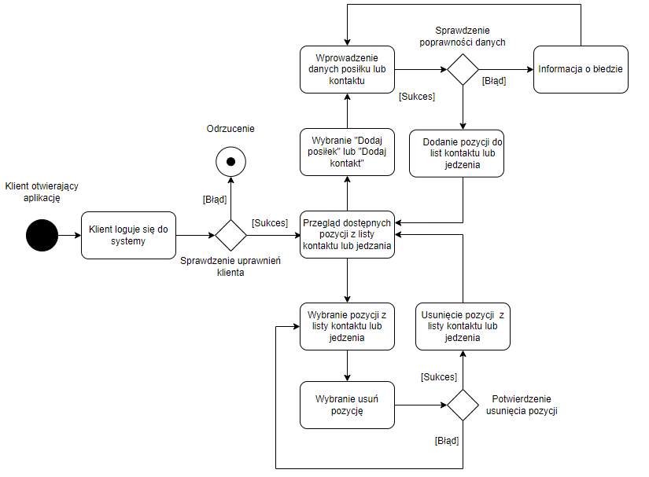
Rys. 3.5 Diagram aktywności – dodawanie oraz usuwanie pozycji na listę kontaktu lub jedzenia.

W momencie gdy istnieje już jakaś pozycją na którejś z wcześniej wspomnianych list, istnieje możliwość dodania jej do listy alergii. Proces dodawania odbywa się poprzez klikniecie w pozycję oraz wybranie przycisku ikony alergii (trójkąt z wykrzyknikiem). Wykonanie tej czynności prowadzi do otworzenia okna dialogowego w którym należy dodać komentarz dlaczego dana pozycja ma zostać przeniesiona, a następnie zatwierdzić. System sprawdza poprawność komentarza oraz prosi o potwierdzenie decyzji. Przerwanie procesu dodawania zamyka okno dialogowe, w przypadku potwierdzenia zostajemy poinformowani o wykonaniu czynności oraz zostajemy przeniesieni do przeglądu pozycji.
Usuwanie zapisu z listy alergii można wykonać na dwa sposoby. Pierwszym sposobem na usunięcie pozycji jest ponowne kliknięcie w ikonę alergii (trójkąt z wykrzyknikiem) oraz potwierdzenie usunięcia pozycji z listy alergii. Drugim sposobem jest przejście do listy alergii oraz wybranie elementu, który chcemy usunąć. Po wybraniu ukażą nam się wszystkie informacje o pozycji wraz z przyciskiem (ikona kosza na śmieci) służącym do jej usuwania.

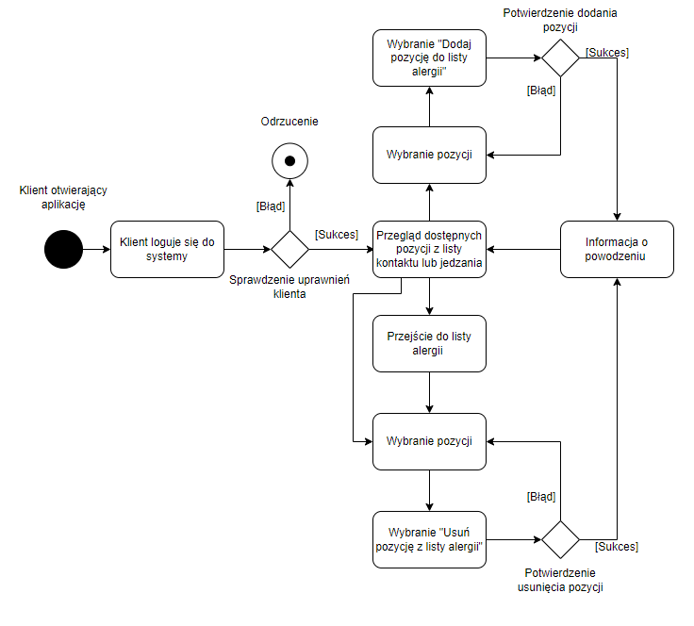
Rys. 3.6 Diagram aktywności – Dodawanie oraz usuwanie pozycji na listę alergii.

Istniejące już pozycje mogą posłużyć nam jako elementy planu dnia. W segmencie kalendarza należy wybrać dodawanie pozycji. Zostaniemy przeniesieni do fragmentu z formularzem, w którym komponujemy elementy oraz wybieramy godzinę dodania. Po zatwierdzeniu system sprawdza poprawność formularza oraz ewentualne błędy. Jeśli wystąpi jakiś błąd, zostaniemy poinformowani o tym odpowiednim komunikatem oraz przeniesieni ponownie do formularza. Podczas gdy nie wystąpi żaden błąd, pozycja zostanie dodana do planu dnia, a widok powróci do planu dnia. Chcąc usunąć element z planu dnia, należy w niego kliknąć, a następnie wybrać usuń element (ikona kosza na śmieci). Zostaniemy poproszeni przez system o potwierdzenie decyzji. Przerwanie procesu skutkuje powrotem do widoku elementu. Potwierdzenie prowadzi do usunięcia elementu oraz powrotu do planu dnia. Istnieje możliwość zmiany daty, przez co możemy planować swoje przyszłe dni.
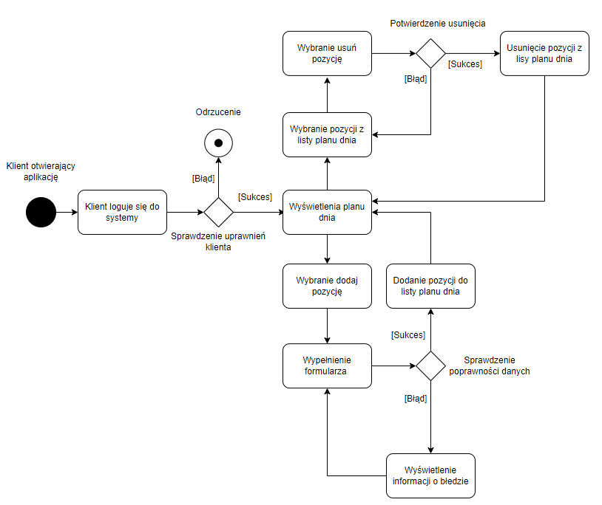
Rys. 3.7 Diagram aktywności – Tworzenie planu dnia.

Podsumowanie wszystkich funkcjonalności zostało przedstawione na rysunku 3.8 zawierającym diagram UML.
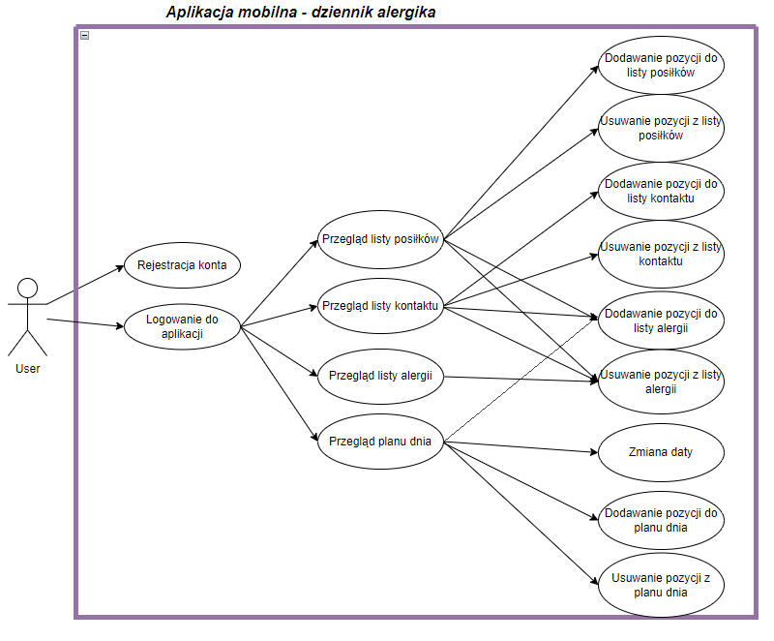
Rys. 3.8 Diagram UML
4. Implementacja Systemu
W rozdziale tym zostaną opisane poszczególne warstwy aplikacji wraz z najważniejszymi częściami kodu tych warstw. Oprócz tego znajdziemy tutaj również opis elementów schematu pakietu oraz część modułów.

4.1 Schemat pakietów
Podczas projektowania aplikacji, została ona podzielona na pakiety (Rys. 4.1). Celem takiego działania jest ułatwienie pracy na plikach. Dzięki temu działaniu jesteśmy w stanie szybciej poruszać się między poszczególnymi plikami. Natomiast schemat jest bardziej przejrzysty.

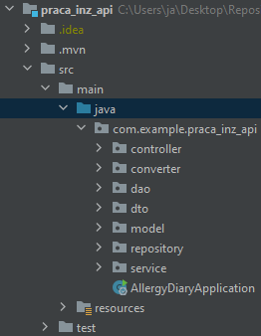
Rys. 4.1 Struktura pakietów w projekcie

Controller – pakiet ten zawiera pliki zwane kontrolerami odpowiedzialnymi za przetwarzanie przychodzących żądań REST API. Ich zadaniem jest przygotowanie modelu oraz zwrócenie widoku jako odpowiedzi.
Converter – pakiet ten zawiera pliki zwane konwerterami służącymi do mapowania zachodzącego pomiędzy wewnętrznymi modelami w aplikacji a zewnętrznymi obiektami transferu danych.
Dao – pakiet ten zawiera interfejsy służące do komunikacji między aplikacją a źródłem danych, w naszym przypadku bazą danych. Zawiera funkcje oferowane przez MongoRepository
Dto – pakiet ten zawiera pliki służące do przesyłania danych poza część aplikacji odpowiedzialną za logikę biznesową do innej części aplikacji. Są to zmodyfikowane modele obiektów.
Model – pakiet ten zawiera pliki służące jako klasy modelu. Odpowiedzialne są za odwzorowywanie obiektów, które chcemy przechować w bazie.
Repository – pakiet ten zawiera interfejsy służące do komunikacji między aplikacją a źródłem danych, w naszym przypadku bazą danych. Różnicą od Dao jest to, iż nie zawierają one funkcji oferowanych przez MongoRepository.
Service – pakiet ten zawiera pliki zdefiniowane jako serwisy. Służą one do przechowywania logiki biznesowej aplikacji w postaci metod.

4.2 Diagramy klas
Diagram klas odpowiadający za posiłki przedstawiony został na rysunku 4.2 i zawiera w sobie klasy takie jak Food, FoodDTO, FoodRepo, FoodService, FoodController, FoodDao oraz FoodConverter. Przedstawione zostały również relacje zachodzące pomiędzy tymi klasami.

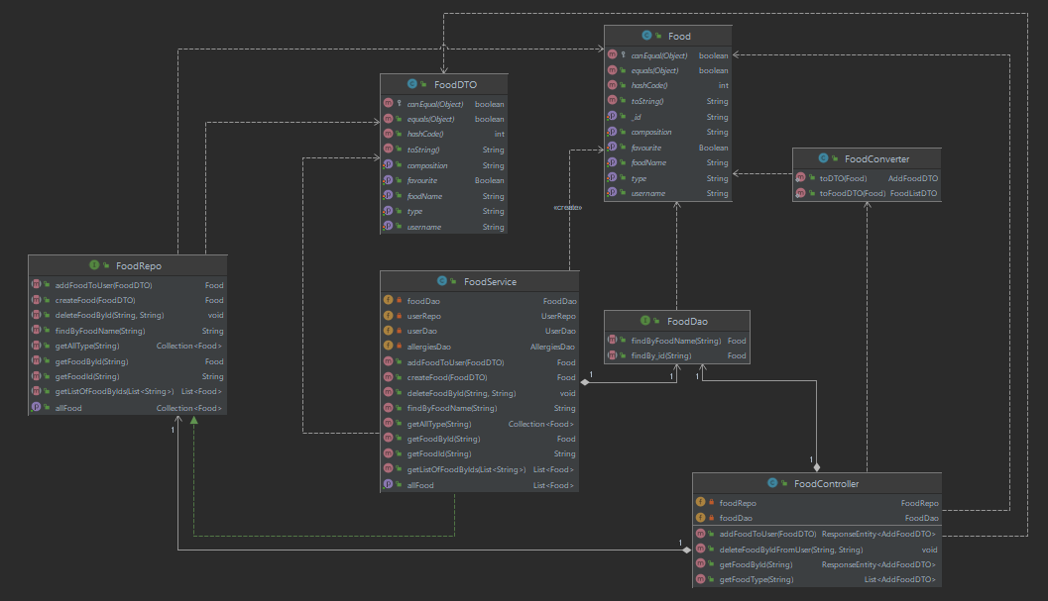 Rys. 4.2 Diagram klas posiłków

Diagram klas odpowiadający za użytkownika przedstawiony został na rysunku 4.3 i zawiera w sobie klasy takie jak User, UserDao, UserRepo, UserController, UserDTO, UserService oraz UserConverter. Przedstawione zostały również relacje zachodzące pomiędzy tymi klasami.
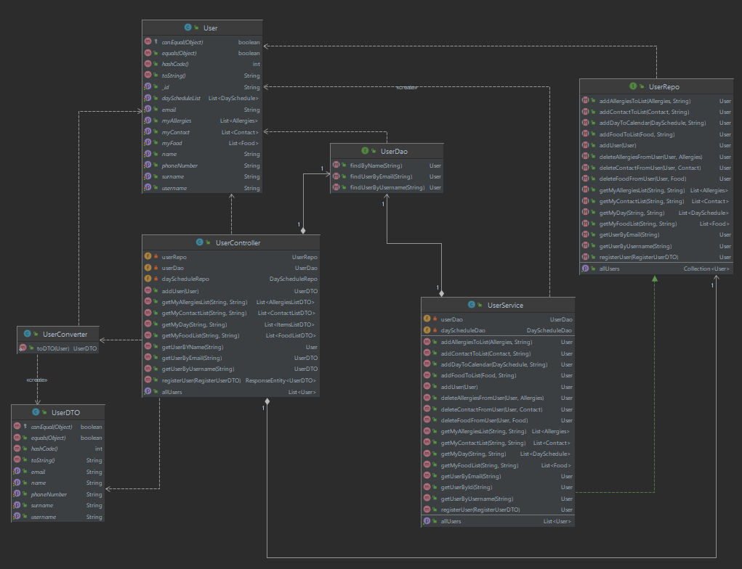
Rys. 4.3 Diagram klas użytkownika

4.3 Diagramy sekwencji
Diagram sekwencji dla posiłku (Rys. 4.4) ukazuje interakcje jakie zachodzą we fragmencie posiłku po stronie aplikacji Android.

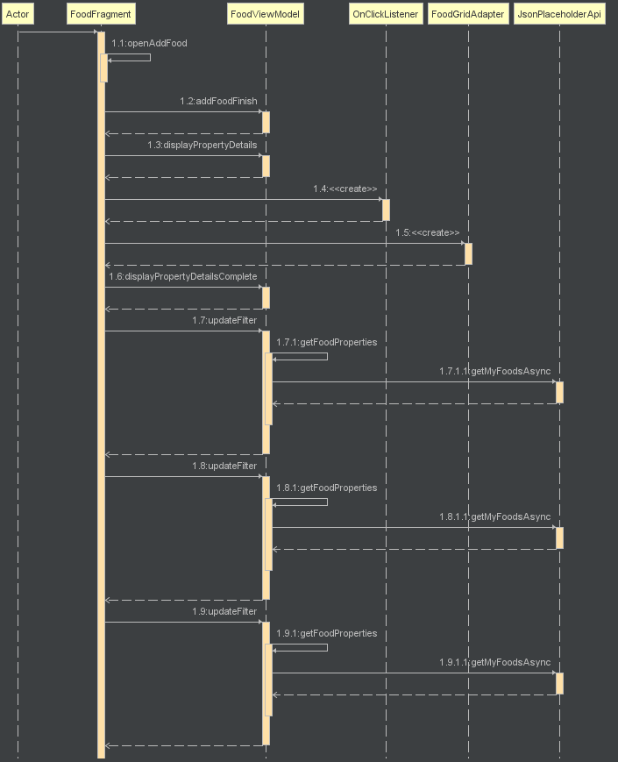
Rys. 4.4 Diagram sekwencji dla posiłku aplikacja Android
Diagram sekwencji dla dodawania posiłku (Rys. 4.5) ukazuje interakcje jakie zachodzą podczas dodawania posiłku w jego fragmencie po stronie aplikacji Android.

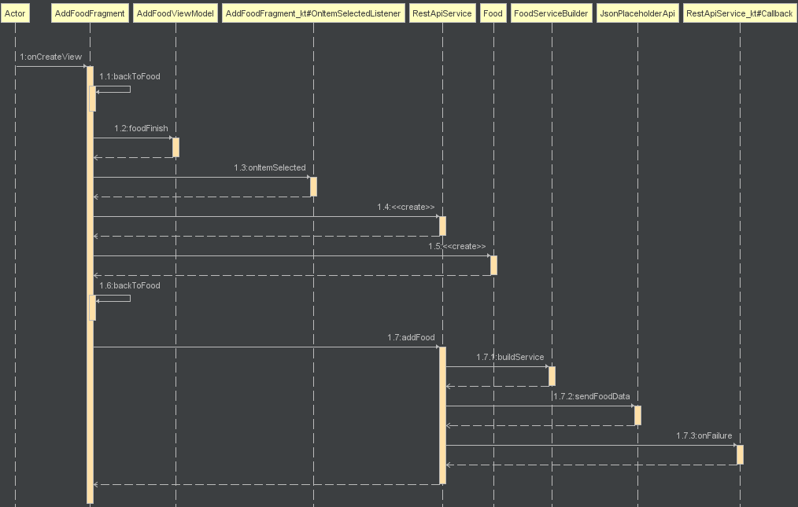
Rys. 4.5 Diagram sekwencji dla dodawania posiłku aplikacja Android

Diagram sekwencji dla rejestracji użytkownika (Rys. 4.6) ukazuje interakcje jakie zachodzą podczas rejestracji użytkownika po stronie aplikacji Android.
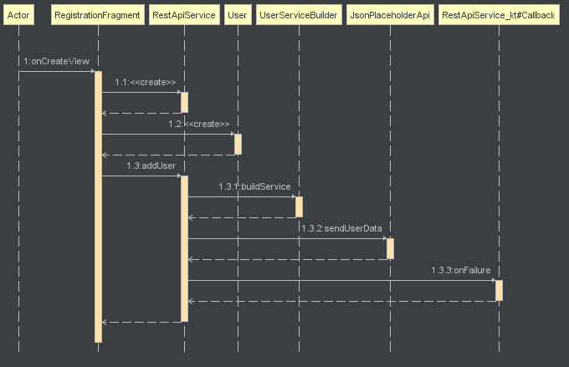
Rys. 4.6 Diagram sekwencji dla dodawania posiłku aplikacja Android
4.4 Implementacja serwera
Implementacja serwera odbyła się z pomocą środowiska IDE InetelliJ IDEAL w wersji Ultimate. Jest to komercyjne w pełni integrowane środowisko programistyczne dla języka Java, stworzone przez JetBrains. Obsługuje ono wiele technologii oraz freameworków, między innymi Spring. Do wyboru IntelliJ przekonała mnie ogromna ilość pluginów (dodatków), ułatwiających programowanie. Dodatkową zaletą jest to, że IDEA zapewnia inne funkcjonalności takie jak integracja z narzędziami deweloperskimi [11].
Pierwszym krokiem implementacji serwera było utworzenie modeli znajdujących się w pakiecie „Model” (Rys. 4.5). Odpowiadają one za reprezentacje obiektów w bazie. Najbardziej rozbudowanym modelem jest model użytkownika (Listing 4.1). Zawiera on największą ilość atrybutów oraz referencji. Aby zaoszczędzić czas, podczas tworzenia klasy użyłem biblioteki „Lombok”. Służy ona do ograniczania konieczności pisania powtarzalnego kodu takiego jak: gettery, settery, kontruktory [12].

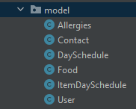
Rys. 4.7 Zawartość pakietu „Model”

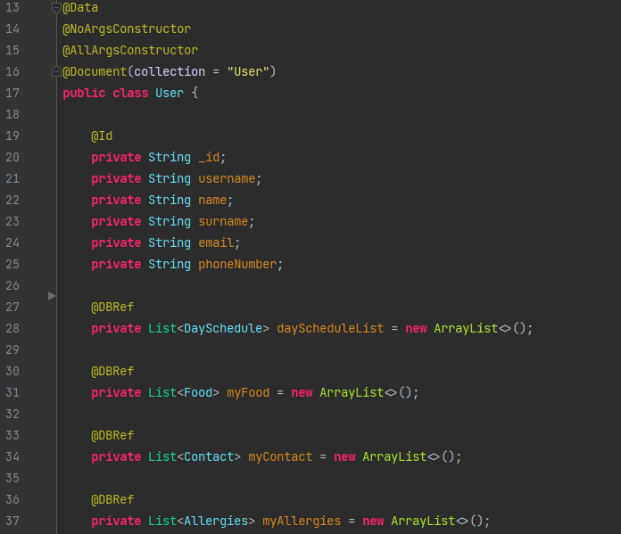
Listing 4.1 Klasa modelu użytkownika
Podczas tworzenia serwera zostały stworzone dwa pakiety zawierające w sobie implementacje interfejsów:
- Repozytorium (Repository) - zawartość pakietu została przedstawiona na rysunku 4.5
- Data Access Object (Dao) - zawartość pakietu została przedstawiona na rysunku 4.6
Funkcje zaimplementowane w interfejsach dostarczają możliwość zapisywania, modyfikowania, usuwania i pobierania obiektów (Listing 4.2). Logika biznesowa operuje na odpowiednich interfejsach repozytoriów.

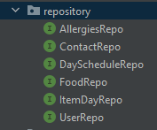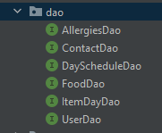
Rys. 4.8 Zawartość pakietu „Repository” Rys 4.9 Zawartość pakietu „Dao”

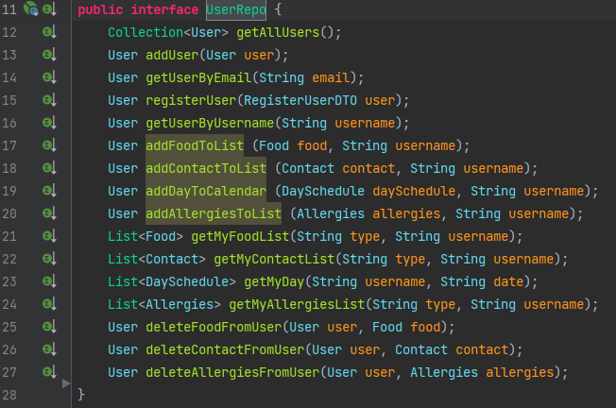
Listing 4.2 Repozytorium użytkownika

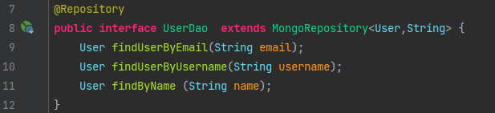
Listing 4.3 Data Access Object użytkownika
Pakiet „Service” zawiera w sobie zbiór wszystkich serwisów (Rys. 4.7). Te natomiast zawierają w sobie logikę biznesową. Metody znajdujące się w serwisach są implementacją funkcji znajdujących się w interfejsach. Przykładowe metody zawarte w serwisie użytkownika („UserService”) znajdują się w listingu 4.4.
Pierwsza z nich addFoodToList służy do przypisywania posiłku do użytkownika i przyjmuje dwa parametry: posiłek (food), który ma zostać zapisany do listy oraz nazwę użytkownika (username).
Druga metoda getMyFoodList wyświetla listę posiłków przypisanych do użytkownika. Parametry jakie przyjmuje to typ posiłku (type) oraz nazwa użytkownika (username). Następne metody działają identycznie jak dwie pierwsze, różnią się jednak parametrami.
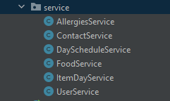
Rys 4.10 Zawartość pakietu „Service”

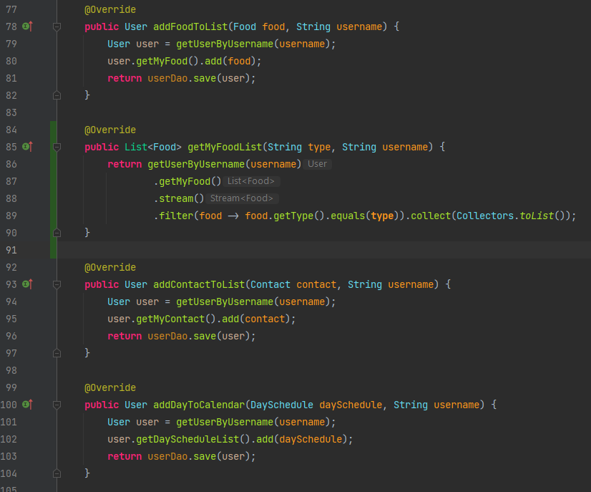
Listing 4.4 Przykładowe metody zawarte w serwisie użytkownika
Wcześniej utworzone w interfejsach metody wywoływane są w ciałach metod zaimplementowanych w kontrolerach. Są to pliki znajdujące w pakiecie „Controller” (Rys. 4.11). Zarządzanie posiłkiem zostało przedstawione w listingu 4.5.
Podczas wywołania metody dodawania posiłku, przyjmuje ona model o nazwie FoodDTO jako parametr. Metoda ta zwraca błąd w przypadku gdy dodawanie posiłku się nie powiodło. Jeśli posiłek zostanie dodany pomyślnie, zwracany jest obiekt bazujący na modelu FoodDTO.
Chcąc usunąć posiłek, należy wywołać metodę deleteFoodByIdFromUser oraz przekazać jej jako parametr id posiłku (foodId) i nazwę użytkownika (username). Po wykonaniu się metody, posiłek zostaje usunięty z listy posiłków użytkownika oraz z bazy.

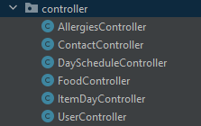
Rys 4.11 Zawartość pakietu „Controller”

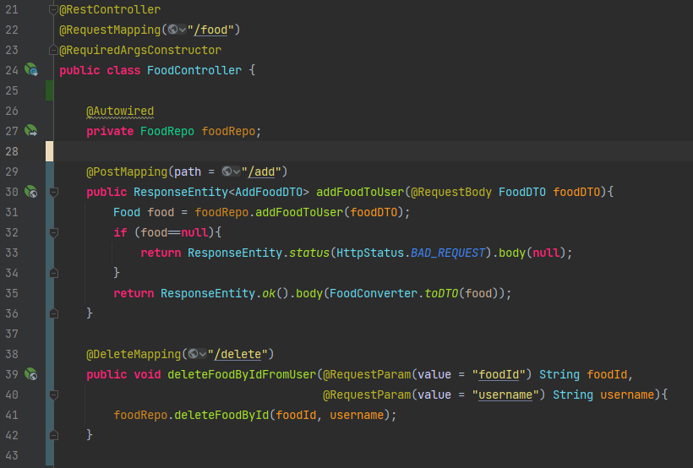
Listing 4.5 Metody służące do zarządzania posiłkami

„DTO” to pakiet zawierający zmodyfikowane modele (Rys. 4.12), które są używane w metodach konwertujących obiekty zwrócone przez interfejs. Modele te użyte mogą być w przypadku kiedy nie jest wymagane przesyłanie nadmiernej ilości danych. Przykładem jest tutaj rejestracja konta. Podczas tworzenia użytkownika domyślnie ma on puste listy. Dlatego nie jest potrzebne przesyłanie pustych list, są one tworzone domyślnie po stronie serwera.

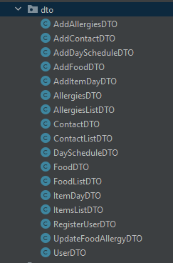
Rys 4.12 Zawartość pakietu „DTO”

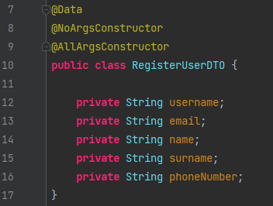
Listing 4.6 Zmodyfikowany model użytkownika

Ostatnim pakietem utworzonym podczas implementacji systemu jest „Converter” (Rys. 4.12). Zawiera on pliki w których zaimplementowane zostały stałe metody konwertujące.

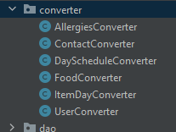
Rys 4.12 Zawartość pakietu „Converter”

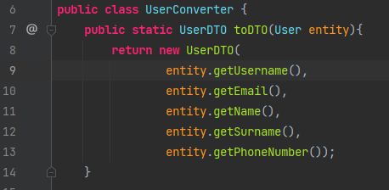
Listing 4.7 Metoda modyfikująca model użytkownika

4.5 Implementacja graficznego interfejsu użytkownika
Graficzny interfejs użytkownika został zaimplementowany z użyciem środowiska Android Studio. Jest to kompletne środowisko stworzone przez Google oparte na Intellij, służące do projektowania i pisania aplikacji Android. Zaletą środowiska jest prostota oraz intuicyjność. [13]
Implementacje po stronie klienta podzieliłem na dwie części:
- stworzenie menu z podziałem na fragmenty, w których wykonywane są operacje na obiektach. Chcąc wyświetlić listę posiłków przypisanych do użytkownika należy przejść do fragmentu Food. Z tego miejsca istnieje również możliwość przejścia do fragmentu odpowiedzialnego za dodawanie posiłku do listy.
- stworzenie systemu rejestracji użytkowników oraz logowania zawierającego dwa fragmenty odpowiedzialne za wyświetlanie formularzy.

Rejestracja użytkownika odbywa się we fragmencie o nazwie RegistrationFragment. Polega na połączeniu się aplikacji z platformą Firebase w celu utworzenia autoryzacji oraz przesłaniu obiektu o nazwie User w żądaniu do serwera (Listing 4.10). Połączenie z moim serwerem odbywa się za pomocą obiektu zaimplementowanego w UserApiService (Listing 4.8) oraz interfejsu JsonPlaceholderApi (Listing 4.9).

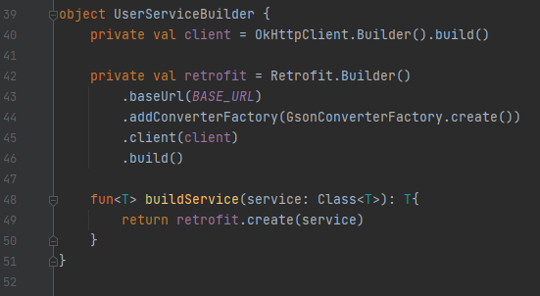 Listing 4.8 Implementacja obiektu używanego podczas rejestracji

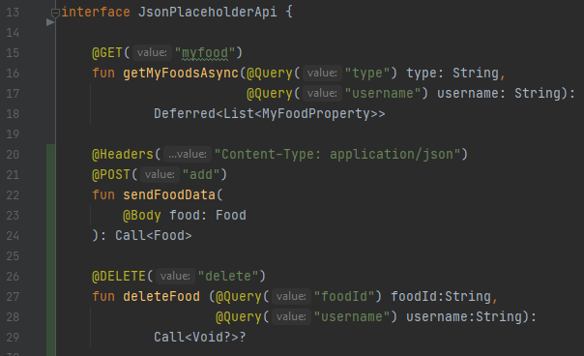
Listing 4.9 Implementacja funkcji w JsonPlaceholderApi

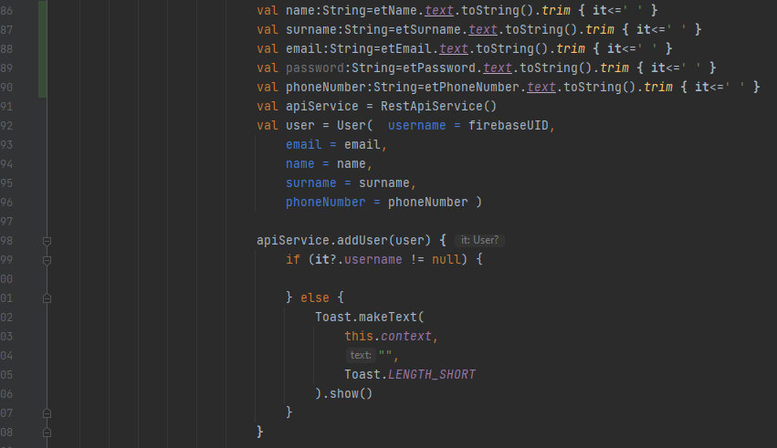
Listing 4.10 Tworzenie obiektu podczas rejestracji oraz przesłanie go w żądaniu

Wyświetlanie danych z bazy takich jak lista posiłków odbywa się poprzez wywołanie funkcji zwracającej listę posiłków danego typu, przypisanych do użytkownika. Funkcja ta przyjmuje dwa parametry: typ, przekazywany po kliknięciu w przycisk oraz nazwę użytkownika pobieraną z serwera Firebase. Następnie pobrane dane zostają przekazane do siatki odpowiedzialnej za wyświetlanie danych w odpowiedni sposób.

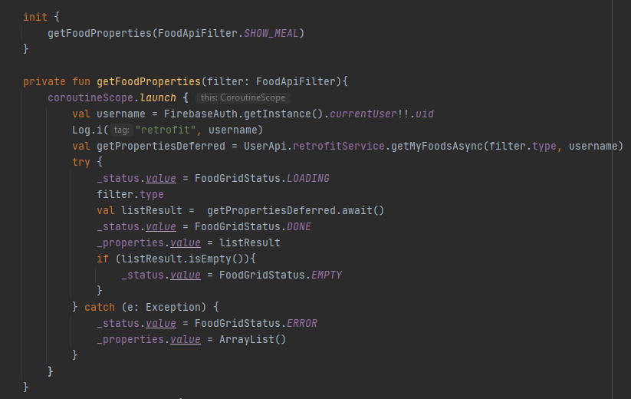
Listing 4.11 Funkcja pobierająca posiłki z bazy w postaci listy

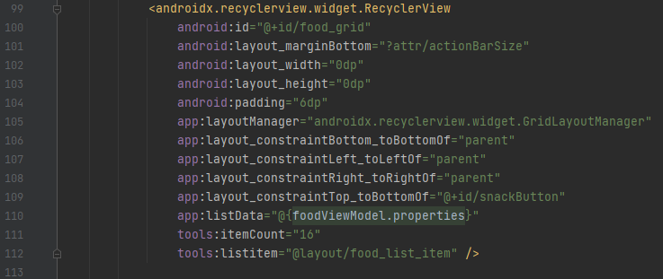
Listing 4.11 Funkcja pobierająca posiłki z bazy w postaci listy

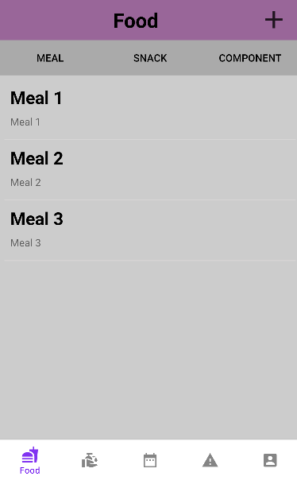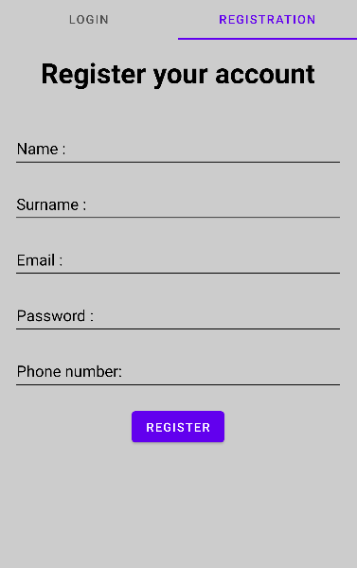
Rys 4.13 Widok listy posiłków Rys 4.14 Widok fragmentu rejestracji

Aplikacja po stronie klienta została wzbogacona o ikony wskazujące na stan aplikacji. Zastosowanie takiego zabiegu ułatwia korzystanie z aplikacji. Oznaczają one odpowiednio: brak danych w liście, ładowanie danych oraz błąd z połączeniem.
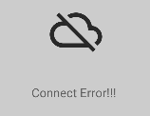
5. Testy
Kompletna aplikacja została poddana testom w celu sprawdzenia poprawności jej działania. Wyniki potwierdzają poprawność wykonania aplikacji.

5.1 Testy jednostkowe
Serwer został poddanym testom jednostkowym, wykonanych za pomocą narzędzia o nazwie JUnit[14].
Testy dotyczyły funkcjonalności takich jak:
- dodawanie posiłku
- dodawanie alergii
- dodawanie posiłku
- dodawanie pozycji do planu dnia
- wyświetlanie listy posiłków
- wyświetlanie listy alergii
- wyświetlanie listy kontaktów

Przedstawiony w listingu 5.1 test polega na utworzeniu nowego obiektu jakim jest posiłek. Następnie za pomogą klasy FoodController obiekt zostaje dodany do listy posiłków. W przypadku dodania posiłku zwraca on zmodyfikowany obiekt. Test wykona się poprawnie jeśli typ posiłku to „Meal”.

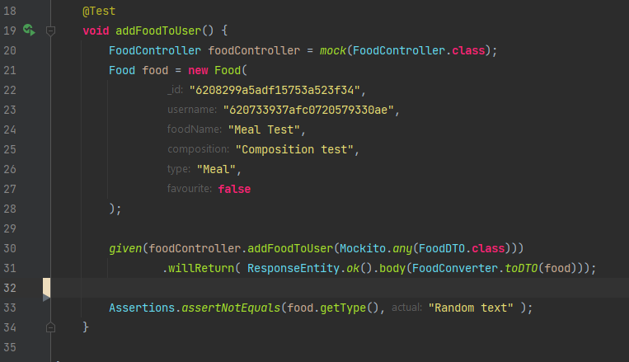
Listing 5.1 Kod przedstawiający test jednostkowy metody addFoodToUser

Kolejnym wykonanym testem jest sprawdzenie funkcji wyświetlania posiłków. Listing 5.2 przedstawia metodę odpowiedzialną za przygotowanie danych do testu. Natomiast listing 5.3 przedstawia kod testu metody getMyFoodList. Metoda za pobiera liczbę pozycji typu „Meal” dla danego użytkownika. W liście znajdują się dwa takie obiekty, dzięki temu test kończy się powodzeniem.

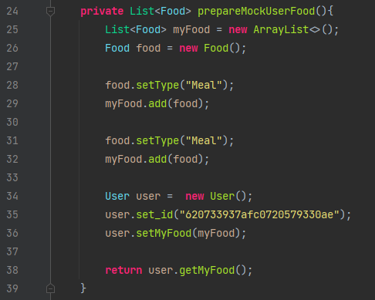
Listing 5.2 Kod przedstawiający metodę prepareMockUserFood

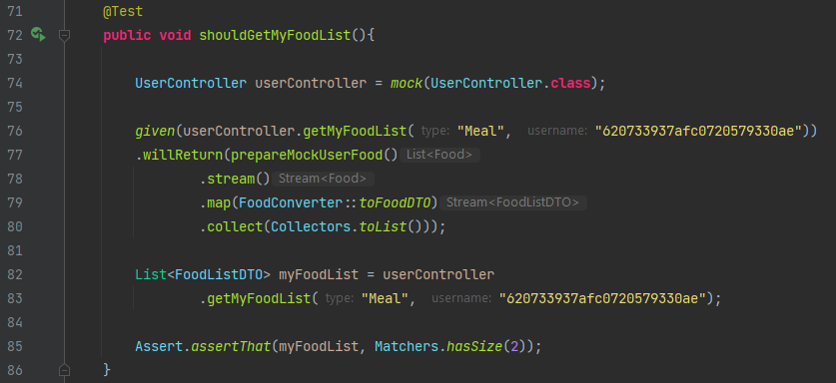
Listing 5.3 Kod przedstawiający test jednostkowy wyświetlania listy posiłków

Dodawanie obiektów do planu dnia wymaga wcześniejszego utworzenia planu dnia. Następnie używamy klasy ItemDayController do dodania pozycji jeśli w kalendarzu istnieje dana data. Test przedstawiony na listingu 5.4 kończy się sukcesem ponieważ dodaliśmy datę istniejącego dnia w parametrze.

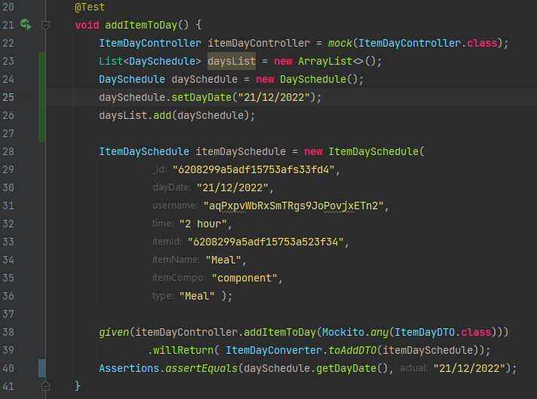
Listing 5.4 Kod przedstawiający test jednostkowy dodawania pozycji do planu dnia

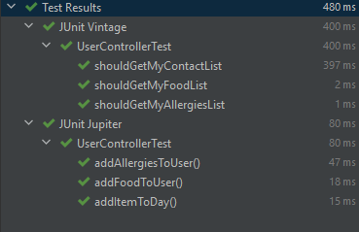
Rys. 5.1 Wynik wykonywanych testów

5.2 Test manualne
Aplikację od strony klienta poddałem testom manualnym, mającym na celu sprawdzenie poprawności nawigacji oraz wywoływanych funkcji poprzez klikanie w przyciski. Po włączeniu aplikacji ukazuje się widok logowania. Zawiera on w sobie dwa przyciski u góry ekranu. Poprzek klikniecie w przyciski z napisem „Registration” zostajemy przeniesieni do fragmentu rejestracji. Aby powrócić do logowania należy kliknąć w przycisk „Login”. Zmieniać fragmenty można również poprzez przesuwanie palcem po ekranie w lewo i prawo.
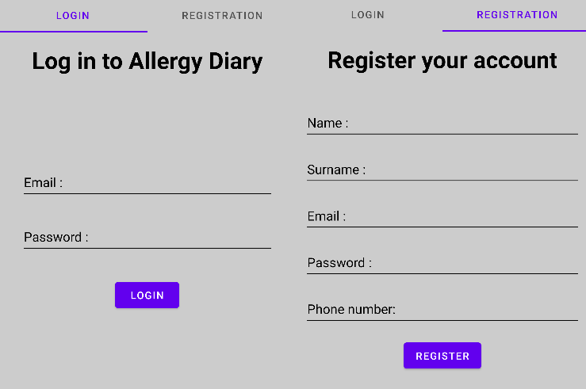
Rys. 5.2 Fragmenty logowania oraz rejestracji

Aplikacja została zabezpieczona w taki sposób aby niemożliwe było zarejestrowanie bez podawania wszystkich danych. Zależnie błędu użytkownik zostaje poinformowany odpowiednim komunikatem.

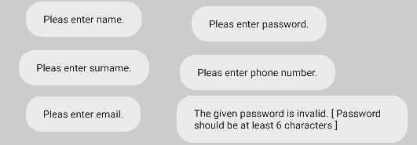
Rys. 5.3 Informacje o błędach podczas rejestracji
Pomyślna rejestracja powoduje przeniesienie do fragmentu logowania z komunikatem potwierdzającym utworzenie konta. Teraz możemy przejść do logowania, które odbywa się poprzez podania adresu email oraz hasła użytego przy rejestracji. W przypadku błędnych danych użytkownik jest o tym informowany odpowiednim komunikatem.
Wprowadzenie poprawnych danych oraz kliknięcie w przycisk zaloguj (Login) skutkuje przeniesień do menu głównego aplikacji. Menu to zawiera 5 fragmentów, otwieranych poprzez klikniecie w przyciski u dołu widoku aplikacji. Startowym fragmentem jest kalendarz, który zawiera datę przekazaną jako tekst, dwa przyciski oraz listę planu dnia. Kliknięcie w datę powoduje otworzenie kalendarza, gdzie zmiana daty skutkuje zmianą listy planu dnia. Działanie to zostało przedstawione na rysunku 5.4.

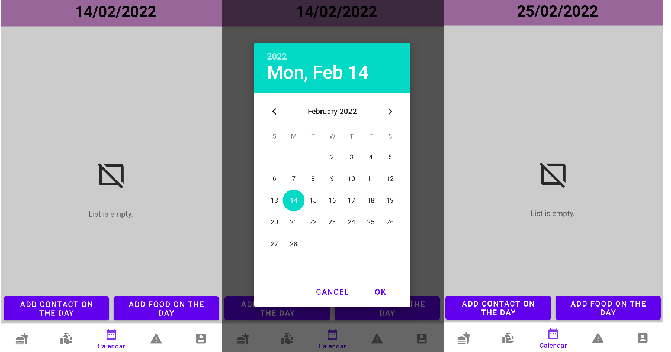
Rys. 5.4 Zmiana daty planu dnia

Dodawanie posiłku możliwe jest we fragmencie AddFood. Aby dostać się do tego fragmentu należy w pierwszej kolejności przejść do Food, następnie wybieramy plus w prawym, górnym roku. Otwarty zostaje fragment w którym należy wypełnić formularz oraz kliknąć dodaj (Add). W przypadku poprawności podanych danych, zostajemy przeniesieni do fragmentu z listą posiłków oraz zostajemy poinformowani komunikatem o poprawnym dodaniu pozycji. Proces ten został przedstawiony na rysunku 5.5. Istnieje również możliwość rezygnacji z dodawania posiłku poprzez kliknięcie w strzałkę znajdującą się w prawym, górnym rogu formularza.
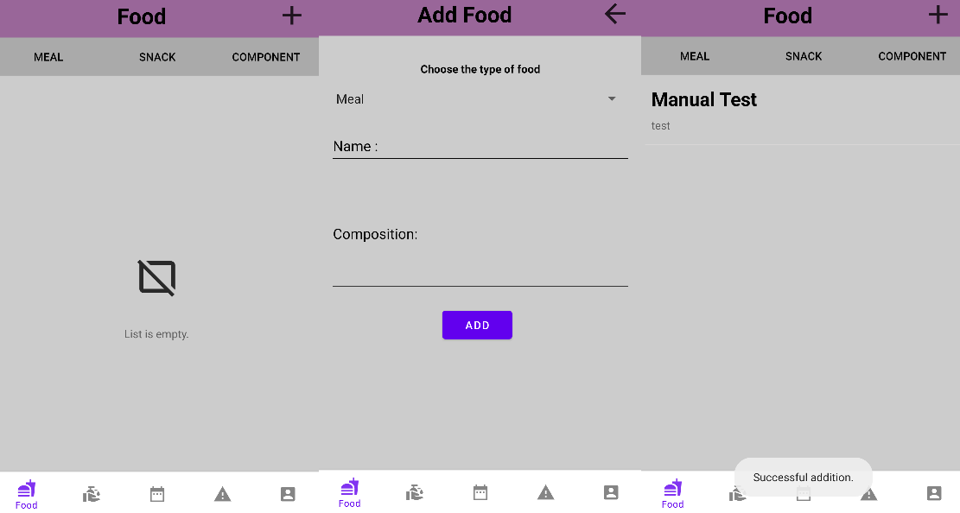
Rys. 5.4 Proces dodawania posiłku zakończony sukcesem

Gdy posiłek został już dodany, po kliknięciu w niego otworzony zostaje fragment służący do zarządzania nim. Istnieje możliwość dodania raportu alergicznego wywołanego tym posiłkiem. Aby tego dokonać należ potwierdzić chęć dodania alergii. Po wykonaniu tego zostajemy przeniesieni do fragmentu zawierającego raport w postaci formularza do wypełnienia. Wypełnienie formularza poprawnymi danymi oraz użycie przycisku dodającego do listy alergii powoduje dodanie raportu do listy alergii. Proces ten został przedstawiony na rysunku 5.5.

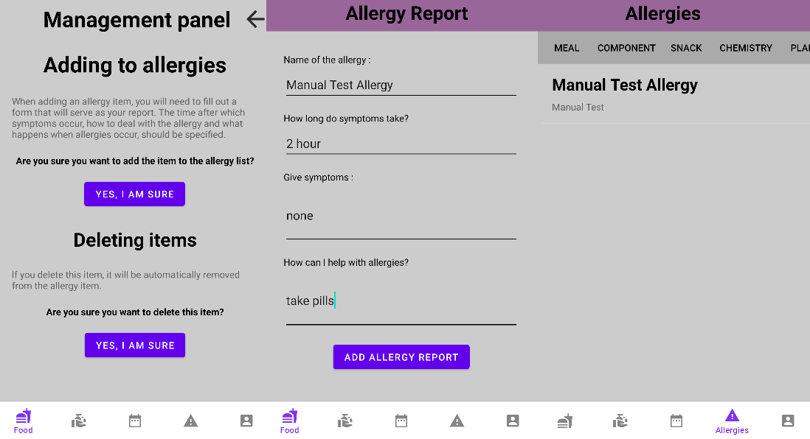
Rys. 5.5 Proces dodawania raportu do listy Allegri za pośrednictwem posiłku

Mamy teraz utworzony posiłek oraz alergię, która wywołana jest po zjedzeniu posiłku. W przypadku gdy chcemy usunąć w takiej sytuacji posiłek zostanie on usunięty z listy posiłków oraz powoduje usunięcie raportu z listy alergii, który odnosił się do usuwanego posiłku. Aby tego dokonać należy wybrać posiłek, następnie potwierdzamy usunięcie posiłku. Skutkuje to przeniesieniem do listy posiłków oraz wyświetleniu się komunikatu o sukcesie usuwania. Raport alergii automatycznie zostaje usunięty. Proces ten przedstawiony został na rysunku 5.6.

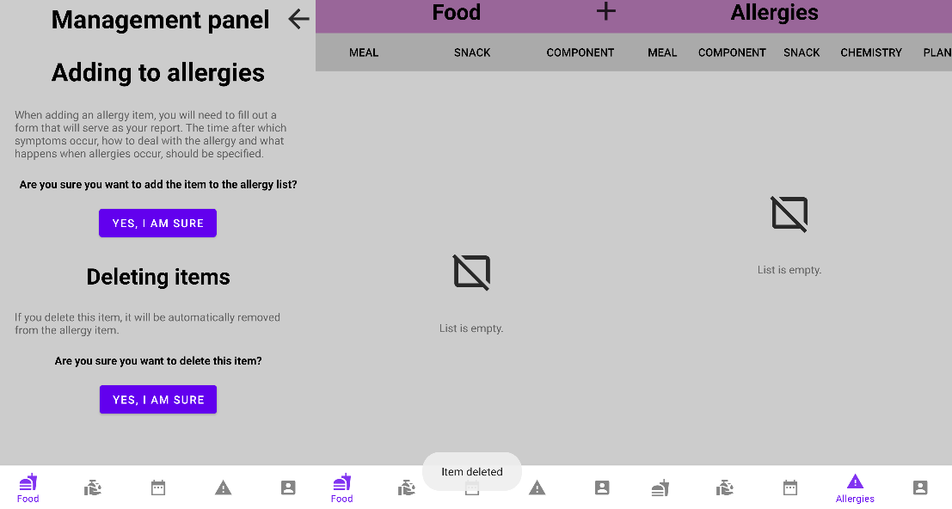
Rys. 5.6 Proces usuwania posiłku

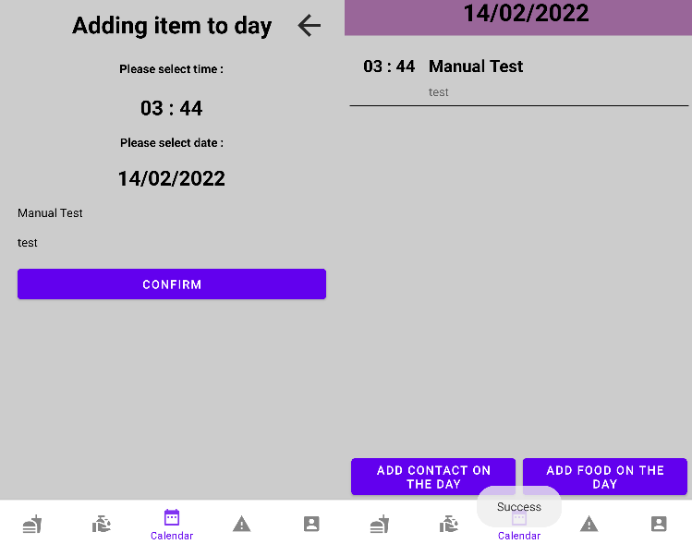
Rys. 5.5 Proces dodawania pozycji do planu dnia
6. Podsumowanie
Celem pracy dyplomowej było opracowanie systemu z aplikacją mobilną służącą do prowadzenia dziennika alergika. Motywacją do stworzenia takiej aplikacji był przedew wszystkim ciągle rozrastający się problem alergii oraz brak takich samych rozwiązań. Wszystkie podobne systemy opierają się na problemie alergii wziewnych. Po zapoznaniu się z wymaganiami alergików zaprojektowałem aplikację bardziej ogólną, nie ograniczającą się do jednego typu alergii. Wszystkie założenia oraz wymagania zostały spełnione.
Funkcjonalności oferowane przez system to:
- dodawanie pozycji do listy posiłków w postaci posiłków, przekąsek, składników,
- dodawanie pozycji do listy kontaktów w postaci chemii, roślin, zwierząt,
- dodawanie raportów alergii do wybranych pozycji z ww. list,
- dodawanie pozycji z listy posiłków oraz kontaktów do planu dnia z możliwością wyboru dnia oraz godziny.
- możliwość planowania dnia z wyprzedzeniem,
- podgląd wszystkich planów dnia,
- rejestracja użytkownika,
- logowanie,
- usuwanie wybranych pozycji z wszystkich istniejących list.
Aplikacja została stworzona z myślą dalszego rozwoju, funkcjonalności w jakie chciałbym udoskonalić aplikację to:
- dodawanie pozycji z listy posiłków oraz kontaktów do listy ulubionych,
- dodawanie kilku pozycji w jednym czasie, do planu dnia,
- rozbudowanie aplikacji aby z jednego konta mogłyby być prowadzone plany dnia kilku osób,
- rozbudowanie profilu użytkownika,
- rozbudowanie panelu zarządzania pozycjami.

7. Literatura
[1] Definicja alergia: [Dostęp: 12.12.2021]
https://medycynapracyportal.pl/wp-content/uploads/wydawnictwa/podstawowe_informcje_o_alergii_i_alergenach.pdf
[2] Ilość alergików : [Dostęp: 12.12.2021]
https://www.mp.pl/pacjent/astma/wszystkooastmie/kacikalergika/49668,co-to-jest-alergia
[3] Statista: sta: [Dostęp: 12.12.2021]
https://www.statista.com/statistics/734332/google-play-app-installs-per-year
[4] Dokumentacja szkieletu Spring boot [Dostęp: 20.12.2022]
https://docs.spring.io/spring-boot/docs/current/reference/htmlsingle/
[5] Dokumentacja platformy Firebase [Dostęp: 20.12. 2021]
https://firebase.google.com/docs
[6] Dokumentacja bazy danych MongoDB [Dostęp: 20.12.2021]
https://docs.mongodb.com
[7] Model MVC [Dostęp: 12.02.2022]
https://vavatech.pl/technologie/architektura/mvc
[8] Aplikacja „Dziennik Alergika” [Dostęp: 12.02.2022]
https://play.google.com/store/apps/details?id=com.allergydiary.allergydiary&hl=pl&gl=US
[9] Aplikacja „Apsik!” [Dostęp: 12.02.2022]
https://play.google.com/store/apps/details?id=eu.apsik&hl=pl&gl=US
[10] Aplikacja „Alergia! Kalendarz Pyleń” [Dostęp: 12.02.2022]
https://play.google.com/store/apps/details?id=com.wdobrymzdrowiu.alergia.alergia&hl=pl&gl=US
[11] Środowisko programistyczne IntelliJ Idea [Dostęp: 26.01.2022]
https://www.jetbrains.com/help/idea/getting-started.html
[12] Dokumentacja biblioteki „Lombok” [Dostęp: 26.01.2022]
https://projectlombok.org/contributing/index
[13] Środowisko programistyczne Android Studio [Dostęp: 26.01.2022]
https://developer.android.com/docs
[14] Narzędzie JUnit [Dostęp: 26.01.2022]
https://junit.org/junit5/docs/current/user-guide/

[15] Alex Forrester, Eran Boudjanah, Alexandru Dumbranov, How to Build Android App with Kotlin, Packt Publishing, 25.02.2021
[16] Cragi Walls, Spring in Action,5th Edition, Manning, 23.12.2019

[17] Andreas Meier, Michael Kaufmann, SQL & NoSQL Databases: Models, Languages, Consistency Options and Architectures for Big Data Management, Springer Vieweg, 16.07.2019

[18] Dave Westerveld, API Testing and Development with Postman: A practical guide to creating, testing, and managing APIs for automated software testing, Packt Publishing, 07.05.2021

[19] Shekhar Gulati , Rahul Sharma, Java Unit Testing with JUnit 5: Test Driven Development with JUnit 5, Apress, 12.11.2017

Spis tabel
Tab. 2.1 Porównanie dostępnych aplikacji

Spis rysunków

